УДК 33
Жолтаев А.Б.
магистр, учитель истории, директор КГУ «Центр поддержки детей с особыми образовательными потребностями города Рудного» Управления образования акимата Костанайской области
(г. Рудный, Казахстан)
ЦИФРОВИЗАЦИЯ ОБРАЗОВАНИЯ И ИНТЕРАКТИВНОЕ ОБУЧЕНИЕ: ОПЫТ ВНЕДРЕНИЯ ПЛАТФОРМЫ TOPIQ

Аннотация: в статье рассматривается опыт внедрения цифровой образовательной платформы TopIQ в деятельность Центра поддержки детей с особыми образовательными потребностями. Раскрываются возможности платформы для организации интерактивного обучения, повышения мотивации обучающихся и развития их познавательной активности. Представлены практические результаты использования цифровых инструментов на уроках, проанализированы преимущества платформы для педагогов и обучающихся, а также ее роль в повышении качества образовательного процесса в условиях специального образования.
Ключевые слова: цифровизация образования, цифровые образовательные технологии, интерактивное обучение, TopIQ, цифровая платформа, специальное образование, особые образовательные потребности, цифровые инструменты, образовательная среда, педагогические инновации.
В условиях стремительной цифровой трансформации образования особую актуальность приобретает внедрение современных образовательных платформ, позволяющих повысить качество обучения и обеспечить индивидуальный подход к каждому обучающемуся. Для организаций специального образования цифровые технологии становятся не только инструментом передачи знаний, но и эффективным средством развития познавательной активности, самостоятельности и мотивации детей с особыми образовательными потребностями.
Одним из наиболее эффективных цифровых ресурсов, внедряемых в образовательный процесс КГУ «Центр поддержки детей с особыми образовательными потребностями города Рудного», является образовательная платформа TopIQ. Электронные учебники, интерактивные задания, автоматизированная проверка знаний, возможность дифференциации содержания и адаптации учебного материала позволяют сделать процесс обучения более доступным и результативным.
Использование платформы показало, что обучающиеся значительно активнее включаются в образовательную деятельность. Интерактивные упражнения, игровые элементы, мгновенная обратная связь и мультимедийное сопровождение повышают интерес к изучению учебного материала, способствуют развитию внимания, памяти и познавательной мотивации.
Педагогами Центра проведён сравнительный анализ эффективности использования платформы TopIQ по ряду показателей образовательного процесса (табл. 1).
Полученные результаты свидетельствуют о положительной динамике практически по всем исследуемым показателям. Наиболее заметные изменения наблюдаются в повышении учебной мотивации (+30 %) и активности обучающихся на уроках (+29 %). Кроме того, увеличилось качество выполнения домашних заданий и улучшилось усвоение учебного материала.
Таблица 1. Результаты внедрения цифровой образовательной платформы TopIQ
Показатель | До внедрения TopIQ | После внедрения TopIQ | Изменение
Активность обучающихся на уроке | 58 % | 87 % | +29 %
Выполнение домашних заданий | 64 % | 90 % | +26 %
Средний уровень усвоения материала | 69 % | 88 % | +19 %
Уровень учебной мотивации | 61 % | 91 % | +30 %

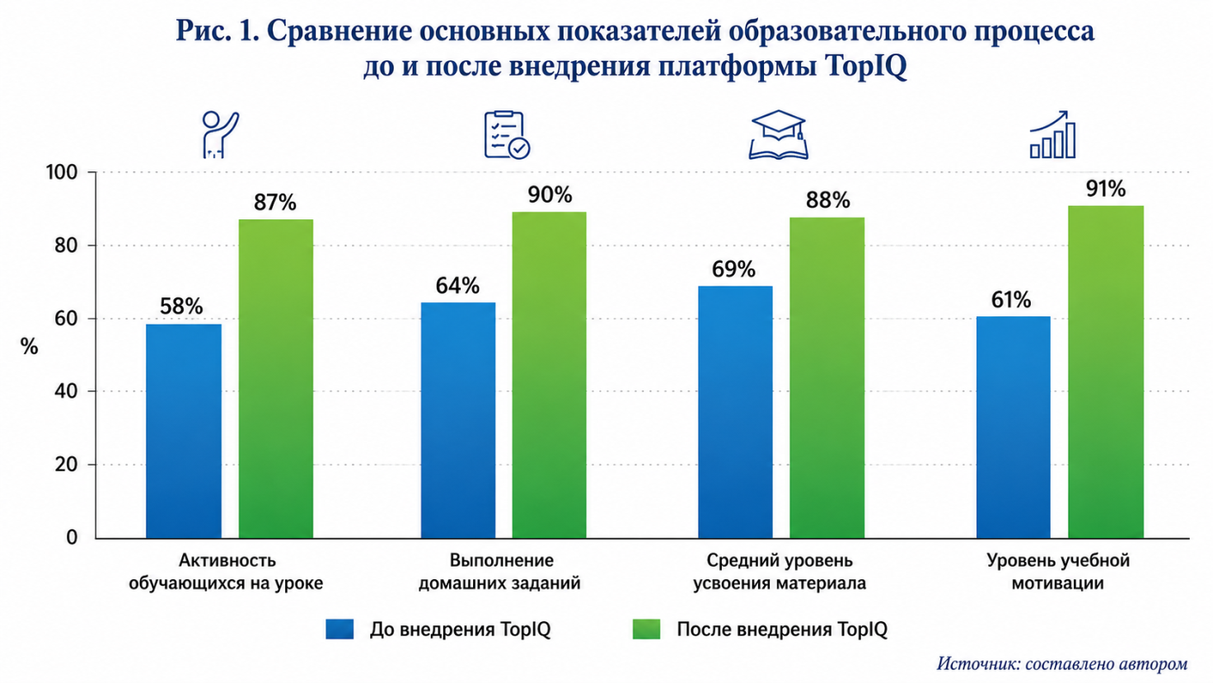
Рис. 1. Сравнение основных показателей образовательного процесса до и после внедрения платформы TopIQ

Таким образом, использование платформы TopIQ способствует созданию современной цифровой образовательной среды, ориентированной на индивидуальные образовательные потребности обучающихся. Применение интерактивных технологий обеспечивает повышение качества обучения, формирует устойчивую учебную мотивацию и позволяет педагогу эффективно реализовывать принципы дифференцированного и инклюзивного образования. Полученные результаты подтверждают перспективность дальнейшего использования цифровых образовательных ресурсов в практике специальных организаций образования.
СПИСОК ЛИТЕРАТУРЫ:
- Государственный общеобязательный стандарт образования Республики Казахстан. – Астана, 2022.
- Концепция развития образования Республики Казахстан на 2023–2029 годы. – Астана, 2023.
- Полат Е.С. Современные педагогические и информационные технологии в системе образования. – М.: Академия, 2020.
- TopIQ. Электронные учебники и цифровая образовательная платформа.
- Роберт И.В. Современные информационные технологии в образовании. М.: Юрайт, 2021.

Zholtaev A.B.
Master of Education, History Teacher, Director
KSU "Center for Supporting Children with Special Educational Needs of Rudny"
Education Department of the Akimat of Kostanay Region
(Rudny, Kazakhstan)

DIGITALIZATION OF EDUCATION AND INTERACTIVE LEARNING: EXPERIENCE OF IMPLEMENTING THE TOPIQ PLATFORM
Abstract: The paper examines the experience of implementing the TopIQ digital educational platform in a special education institution. The study analyzes the impact of interactive digital technologies on students' learning motivation, classroom engagement, and academic performance. A comparative analysis of key educational indicators before and after the introduction of the platform is presented. The results demonstrate that the use of TopIQ contributes to improving the quality of education, increasing student participation, and creating an adaptive digital learning environment for children with special educational needs.
Keywords: digitalization of education, interactive learning, TopIQ platform, digital educational technologies, special education, students with special educational needs, educational environment, digital transformation, learning motivation.

АНКЕТА АВТОРА

Анкета авторов | Автор 1 | Автор 2 | Автор 3
Фамилия, имя, отчество автора (полностью) | Жолтаев Арман Болатович
Город | Рудный, Казахстан
Место работы или учебы (полностью) | КГУ «Центр поддержки детей с ООП города Рудного» Управления образования акимата Костанайской области
Должность или курс с указанием  кафедры или подразделения | учитель истории, директор
Ученая степень,  ученое звание (при наличии) | Магистр
E-mail | sherbakova.85@bk.ru т.87054449638
Необходим ли сертификат  и справка для автора? (да/нет) | да
Название статьи | ЦИФРОВИЗАЦИЯ ОБРАЗОВАНИЯ И ИНТЕРАКТИВНОЕ ОБУЧЕНИЕ: ОПЫТ ВНЕДРЕНИЯ ПЛАТФОРМЫ TOPIQ
Раздел (секция) публикации | Образование
Количество страниц | 3 страницы

Дополнительная информация

Откуда Вы узнали о нашем издательстве?  (отметьте нужное) | 1) от коллег, друзей, знакомых
Откуда Вы узнали о нашем издательстве?  (отметьте нужное) | 2) от научного руководителя
Откуда Вы узнали о нашем издательстве?  (отметьте нужное) | 3) из Интернета | да
Ваши замечания и пожелания | Без замечаний и пожеланий

